

# EGRÉGIO TRIBUNAL REGIONAL ELEITORAL DO MARANHÃO. PROCESSO REFERÊNCIA N. 0600239-24.2024.6.10.0002

**PARTIDO RENOVADOR TRABALHISTA BRASILEIRO - PRTB**,

pessoa jurídica de direito privado, CNPJ n. 25.384.925/0001-04, com sede de suas atividades à Av. dos Holandeses n. 14, Calhau, São Luís-MA, CEP n. 65.071-380, representado neste ato por seu Presidente, Ricardo José Gonçalves, brasileiro, casado, Administrador, CPF n. 880.821.133-91, com endereço profissional à Av. dos Holandeses n. 14, Calhau, São Luís/MA, CEP n. 65.071-380, por seu advogado adiante assinado (mandato em anexo), com escritório profissional à Rua Jaqueiras, n. 02, Quadra 53, Renascença, CEP n. 65.075-220, São Luís-MA, vem, mui respeitosamente, com fulcro no art. 5.º, inciso LXIX e demais cabíveis da Carta Magna, e nos moldes dos arts. 1º e 7º da Lei n. 12.016/2009, impetrar,

# MANDADO DE SEGURANÇA COM PEDIDO LIMINAR

contra ato do **MM. JUÍZO ELEITORAL DA 76ª ZONA ELEITORAL**

**DE SÃO LUÍS,** com endereço profissional à Avenida Daniel de La Touche, nº 2.800, Lusitana Mall, Cohama, **CEP nº 65074-115, São Luís-MA**, pelos motivos de fato e de direito a seguir aduzidos:

# DOS FATOS

O impetrante possui um candidato ao cargo de Prefeito de São Luís, nas eleições de 2024, e ajuizou uma representação, de

n. **0600239-24.2024.6.10.0002,** com pedido de tutela de urgência para que fosse reconhecido os vícios das pesquisas realizadas pela



empresa Quaest, em especial a que foi divulgada no dia 27/09/2024, a qual seria utilizada como critério de escolha do sexto candidato para o debate da TV Mirante, a ser realizado no dia 03/10/2024.

Na representação, o impetrante alegou e demonstrou contundentemente, **através de laudo técnico**, que:

1. A margem de erro da pesquisa está equivocada, o que distorce o resultado da pesquisa;
2. A variável da cota amostral, em relação a renda familiar, está errada. A variável correta seria a da renda individual. Essa situação também distorce o resultado da pesquisa;
3. Ficou demonstrado que a empresa Quaest tem um histórico de erros grotescos;
4. Ficou demonstrado que o ex-presidente Jair Bolsonaro influencia o eleitorado, transferindo votos para os seus candidatos, sendo que “estranhamente” apenas na cidade de São Luís, as pesquisas da empresa Quaest não demonstraram o crescimento do candidato da parte autora, mesmo nessas pesquisas com o quesito que 21% dos entrevistados votariam no candidato indicado pelo ex-presidente;
5. A empresa Quaest omitiu dados da pesquisa divulgada no dia 27/09/2024;
6. O candidato da parte autora e o candidato Wellington do curso estão empatados tecnicamente, sendo que esse último parece com uma vantagem de apenas 1% sobre o primeiro, de acordo com as pesquisas da empresa Quaest, que, diga-se de passagem, estão eivadas de vícios, o que inviabiliza a utilização deles como critério de escolha da sexta vaga no debate;
7. Não haverá qualquer prejuízo a TV Mirante se forem incluídos 7 candidatos no debate, uma vez que o seu estúdio comporta 8 candidatos, conforme já foi realizado um debate com esse total de candidatos no pleito de 2024.

Acontece que a impetrada negou o pedido de tutela de urgência sob o argumento de que o impetrante não se desincumbiu

do ônus de provar que houve irregularidades nas pesquisas da empresa Quaest, bem como que o empate técnico não gera expectativa de direito, sendo apenas uma estimativa de resultado.

Neste diapasão, com o indeferimento da tutela de urgência as irregularidades apontadas nas pesquisas realizadas e divulgadas pela empresa Quaest vão continuar sendo utilizadas como critério para excluir do debate da TV Mirante o candidato da parte autora**, o que** viola direito líquido e certo do impetrante, o qual será demonstrado a seguir.

Por fim, impende destacar que essa decisão está tirando a possibilidade do candidato da parte autora de participar do último e mais importante debate na cidade de São Luís, o que já ficou comprovado que influencia os votos dos eleitores, uma vez que no pleito de 2016, o candidato Eduardo Braide estava na 5ª colocação e com o desempenho no debate foi para o segundo turno.

# DO CABIMENTO DO MANDADO DE SEGURANÇA

É cediço que cabe a impetração de mandado de segurança contra ato judicial, desde que eivado de ilegalidade ou abuso manifesto e seja causador de prejuízo irreparável ou de difícil reparação, bem como não possa ser corrigido de forma eficiente pela via recursal, ou seja, mediante recurso com efeito suspensivo.

Isso tanto é verdade que basta analisar o artigo 5º, II, da Lei 12.016/09:

***Art. 5º -*** *Não se concederá mandado de segurança quando se tratar:*

***II -*** *de decisão judicial da qual caiba recurso com efeito suspensivo;*

No caso, ora em questão, a decisão interlocutória que indeferiu a tutela de urgência é irrecorrível, conforme prescreve o artigo 19 da Res. TSE n. 23.478/16 e o artigo 20 da Res. TSE n. 23.547/2017, veja-se:

***Art. 19.*** *As decisões interlocutórias ou sem caráter definitivo proferidas nos feitos eleitorais são irrecorríveis de imediato por não estarem sujeitas à preclusão, ficando os*

*eventuais inconformismos para posterior manifestação em recurso contra a decisão definitiva de mérito.*

***Art. 20.*** *A decisão final proferida por juiz auxiliar estará sujeita a recurso para o plenário do tribunal eleitoral, no prazo de 1 (um) dia da publicação da decisão em mural eletrônico ou em sessão, assegurado ao recorrido o oferecimento de contrarrazões, em igual prazo, a contar da sua intimação.*

Portanto, inexistindo recurso cabível contra a decisão manifestamente ilegal e havendo risco de dano irreparável a direito líquido e certo, não resta alternativa a não ser a impetração deste mandado de segurança.

A jurisprudência é pacífica nesse sentido, observe-se:

*[...] Assistência. Decisão interlocutória em investigação judicial. Recurso. Não-cabimento. Mandado de segurança. Admissão pelo TSE. Não cabe recurso de decisão interlocutória proferida em processo de investigação judicial.* ***Na falta de recurso próprio, admite-se o uso do mandado de segurança****. [...] (Ac. nº 25.281, de 6.10.2005, rel. Min. Humberto Gomes de Barros; no mesmo sentido o Ac. nº 176, de 11.4.2002, rel. Min. Sepúlveda Pertence e o Ac. nº 187, de 4.10.2001, rel. Min. Fernando Neves.).*

Dessa forma, fica evidente o cabimento deste *writ*, haja vista **o dano irreparável na campanha do candidato da parte autora**, uma vez que ele vai ficar de fora do debate mais importante do primeiro turno das eleições, o que vai impactar o seu desempenho nas urnas.

# DA LEGITIMIDADE PASSIVA DO IMPETRADO

que:

Reza o inciso LXIX do artigo 5° da Constituição Federal

***Art. 5º*** *Todos são iguais perante a lei, sem distinção de qualquer natureza, garantindo-se aos brasileiros e aos estrangeiros residentes no País a inviolabilidade do direito à vida, à liberdade, à igualdade, à segurança e à propriedade, nos termos seguintes:*

***LXIX -*** *conceder-se-á mandado de segurança para proteger direito líquido e certo, não amparado por*

*"habeas-corpus" ou "habeas-data", quando o responsável pela ilegalidade ou abuso de poder for autoridade pública ou agente de pessoa jurídica no exercício de atribuições do Poder Público;*

Ainda, o 1 ° do art. 1 ° da Lei 12.016/2009 determina que:

***Art. 1o*** *Conceder-se-á mandado de segurança para proteger direito líquido e certo, não amparado por* ***habeas corpus*** *ou* ***habeas data****, sempre que, ilegalmente ou com abuso de poder, qualquer pessoa física ou jurídica sofrer violação ou houver justo receio de sofrê-la por parte de autoridade, seja de que categoria for e sejam quais forem as funções que exerça.*

Como a autoridade coatora é um Juiz eleitoral os seus atos coatores enquadram-se no preceito supracitado.

Desta forma, os nobres julgadores devem reconhecer a legitimidade passiva do impetrado nesta demanda.

# DO DIREITO

A impetrada negou a tutela de urgência sob o fundamento de que o impetrante não se desincumbiu do ônus de provar que houve irregularidades nas pesquisas da empresa Quaest, bem como que o empate técnico não gera expectativa de direito, sendo apenas uma estimativa de resultado.

Essa r. decisão deverá ser reformada, pois, ao contrário do que constou na r. decisão, o impetrante comprou várias irregularidades através de laudo técnico.

Desta forma, cabe aqui trazer a baila de discussão, as inúmeras irregularidades graves da pesquisa, para que os nobres julgadores analisem. São elas:

### DOS RELATÓRIOS TÉCNICOS – DOS VÍCIOS – DA NULIDADE DA PESQUISA

A pesquisa realizada pela Quaest e **divulgada no dia 09/09/2024** apresentou uma série de vícios que comprometem o resultado da pesquisa.

O laudo técnico, em anexo, após análise detalhada dos

dados da pesquisa, concluiu que:

* 1. Ao utilizar a renda domiciliar total como critério principal, a pesquisa ignora a importância da renda pessoal individual, que, conforme discutido na tese, é essencial para refletir a realidade econômica e social de cada eleitor. A inclusão de uma variável como o Bolsa Família, que é direcionada a famílias de baixa renda, agrava a distorção, já que pode mascarar a verdadeira capacidade de acesso à informação e influência política dos eleitores.

Este erro metodológico resulta em um viés que não apenas afeta a representatividade da amostra, mas também pode induzir o eleitorado a equívocos na sua interpretação sobre as intenções de voto, prejudicando candidatos que se dirigem a públicos com características socioeconômicas mais diversificadas.

* 1. A Resolução TSE nº 23.600, em seu Art. 2º, inciso IV, estabelece a importância de considerar variáveis que garantam uma representação justa e equilibrada dos eleitores. A intersecção da renda domiciliar com o recebimento do Bolsa Família não apenas ignora essa diretriz, mas também infringe o princípio da isonomia previsto no art. 5º da Constituição Federal. Isso leva a um desequilíbrio nas percepções públicas, favorecendo candidatos que se aproveitam de estratégias de comunicação mais tradicionais, como TV e rádio, em detrimento daqueles que dependem de abordagens digitais.
  2. Essa distorção é particularmente relevante em contextos onde candidatos com menor acesso à mídia tradicional, como o caso do candidato Yglésio, podem ter sua penetração eleitoral subestimada. A representatividade equivocada dos eleitores que recebem Bolsa Família e que vivem em um lar com renda domiciliar total elevada pode levar à conclusão errada sobre o apoio a determinados candidatos.
  3. Os erros na pesquisa começam na elaboração do plano amostral, que deve garantir que a amostra seja representativa da população. Caso contrário, os resultados podem distorcer a realidade, gerando uma falsa noção de apoio a certos candidatos. Além disso, a aplicação inadequada de questionários e a falta de critérios claros para a inclusão de respondentes podem levar a vieses que afetam a representatividade dos dados coletados.

Uma pesquisa com falhas no desenho amostral e no questionário compromete a sua confiabilidade. Se os entrevistados não refletem a demografia do eleitorado de São Luís, os resultados tornam-se questionáveis, inviabilizando o debate entre candidatos e prejudicando a própria democracia.

* 1. A margem de erro é um elemento crítico em pesquisas de opinião. Normalmente, ela é calculada como um intervalo dentro do qual se espera que os resultados reais da população estejam. Por exemplo, em uma pesquisa com margem de erro de 3%, se um candidato tem 30% de intenções de voto, seu real apoio pode variar entre 27% e 33%.

Esse cálculo é absoluto, ou seja, a margem é sempre expressa em pontos percentuais e se aplica a cada resultado individual. Se dois candidatos estão separados por uma diferença de meio ponto, dentro de uma margem de erro de 3%, é possível que ambos os candidatos estejam, de fato, em uma posição de empate técnico. Assim, um candidato com 30% e outro com 29,5% não poderia ser considerado claramente à frente do outro, dado que a incerteza da margem de erro se sobrepõe à diferença de meio ponto.

* 1. Os critérios para participação em debates eleitorais frequentemente incluem a exigência de que os candidatos estejam entre os mais bem colocados nas pesquisas. Contudo, a forma como a margem de erro é aplicada pode resultar em injustiças, especialmente quando candidatos próximos na intenção de voto são separados por apenas meio ponto.

Se a margem de erro é de 3% e um candidato está 0,5 ponto à frente do outro, o candidato que está em segundo lugar não deve ser excluído do debate, pois pode estar, na realidade, em uma posição equiparada ao primeiro. Essa situação pode ser utilizada em uma fundamentação jurídica para contestar a exclusão de um candidato. A argumentação pode se basear no fato de que, em virtude da margem de erro, a diferença entre os candidatos é irrelevante, e ambos devem ter a oportunidade de debater.

Da mesma forma foi a pesquisa realizada pela Quaest e **divulgada no dia 27/09/2024**, a qual apresentou inúmeros vícios que comprometem o seu resultado.

O laudo técnico apontou:

1. Falhas metodológicas graves, como a fiscalização de apenas 20% dos questionários aplicados, o que compromete a representatividade e a confiabilidade dos dados. Tal supervisão limitada sugere um processo falho de verificação, incapaz de garantir a precisão dos resultados divulgados.
2. A pesquisa também desrespeita normas essenciais estabelecidas pelo artigo 2º, IV, da Resolução TSE n. 23.600/2019, no que se refere à coleta de variáveis como o nível econômico dos entrevistados. Na pesquisa a variável aplicada foi a renda familiar, ao invés da renda individual. Essa distorção limita a capacidade de entendimento sobre o verdadeiro panorama eleitoral, prejudicando a precisão da análise.
3. Outro ponto crítico identificado é a estrutura do questionário, que parece projetada para induzir os entrevistados a favor de um candidato específico (o Gestor atual – Eduardo Braide). Ao iniciar a pesquisa com perguntas sobre a administração atual e percepções de conhecimento, antes de indagar diretamente sobre a intenção de voto, o questionário pode ter influenciado as respostas. A falta de neutralidade nas perguntas compromete a imparcialidade da pesquisa, sendo essencial que qualquer questionário de pesquisa eleitoral seja estruturado de forma a evitar viés, garantindo que as respostas reflitam genuinamente a opinião dos eleitores.
4. A presença de erros evidentes no banco de dados aponta para a falta de competência da equipe para conduzir entrevistas de intenção de voto de maneira eficaz. Isso levanta sérias preocupações sobre a integridade da pesquisa e a confiabilidade dos resultados apresentados.
5. Dados essenciais foram omitidos do banco de dados da pesquisa, como a geolocalização e o registro temporal das entrevistas, impossibilitando uma auditoria transparente e comprometendo a integridade dos resultados, em especial quanto à real aplicação da pesquisa nos bairros elencados. Tais omissões são indicativas de possíveis irregularidades, prejudicando a credibilidade da pesquisa.

Destarte, conclui-se facilmente que a margem de erro real é bem superior ao que foi divulgado na pesquisa, o que a inviabiliza. Logo, essas duas pesquisas são nulas, o que impede o seu uso como critério de escolha do sexto candidato para o debate.

Assim, os obres julgadores deverão determinar a participação do candidato da parte autora no debate, haja vista as irregularidades apontadas.

### DA MARGEM DE ERRO - NULIDADE

As duas pesquisas realizadas e divulgadas pela empresa Quaest, nos dias 09/09/2024 e 27/09/2024, demonstram uma margem de erro muito inferior ao que foi encontrado pelos dois laudos em anexo.

Neste momento, é imprescindível contestar a alegação de que a amostra de 852 questionários utilizada nas pesquisas gera uma margem de erro de 3%, como divulgado. Ao considerar o tamanho real do eleitorado, que é de 746.862 eleitores, o cálculo estatístico correto, utilizando a fórmula para populações finitas e um nível de confiança de 95%, **demonstra que a margem de erro real é de aproximadamente 3,36%. Vale ressaltar que é extremamente improvável consentir que duas pesquisas separadas por um intervalo de 18 dias tenham um mesmo *quantum* de entrevistados.**

Essa diferença de 0,36 pontos percentuais, embora à primeira vista pareça pequena, é extremamente relevante, **principalmente quando a pesquisa é utilizada para avaliar a distância entre candidatos com percentuais próximos.** Por exemplo, quando a pesquisa afirma que um candidato tem 2% das intenções de voto e outro 3%, os resultados podem ser mal interpretados, levando à falsa percepção de que o candidato com 3% está necessariamente à frente. No entanto, devido à margem de erro correta de 3,36%, não há precisão suficiente para garantir que exista, de fato, uma vantagem substancial entre esses candidatos.

Em termos práticos, a margem de erro indica que ambos os candidatos podem estar virtualmente empatados. O candidato com 2% pode, na realidade, ter até 5,36% das intenções de voto (2%

+ 3,36%), enquanto o candidato com 3% pode ter apenas 6,36% (3%

+ 3,36%). Isso coloca os dois candidatos em uma margem de sobreposição, invalidando qualquer afirmação segura de que um estaria à frente do outro com base nos números divulgados.

Além disso, o uso incorreto da margem de erro pode impactar diretamente o entendimento público e jurídico sobre a viabilidade de certas candidaturas, podendo influenciar indevidamente decisões estratégicas de campanhas e até mesmo a percepção dos eleitores.

Portanto, a correção da margem de erro é de suma importância para garantir a lisura e a transparência na análise dos resultados da pesquisa. É fundamental que essa margem ajustada de 3,36% seja devidamente considerada ao avaliar a real posição dos candidatos, a fim de evitar conclusões precipitadas e distorcidas, que possam comprometer a equidade do processo eleitoral.

Desta forma, os nobres julgadores deverão determinar a participação do candidato da parte autora no debate, haja vista que a margem de erro das pesquisas estão equivocadas, o que não garante com precisão que o candidato Wellington do curso esteja à frente do candidato da parte autora, evitando-se, assim, uma injustiça.

# DA VARIÁVEL DA COTA AMOSTRAL – RENDA - NULIDADE

A pesquisa realizada pela Quaest e divulgada no dia 27/09/2024, selecionou indivíduos para a amostra com a seguinte variável: **renda familiar**.

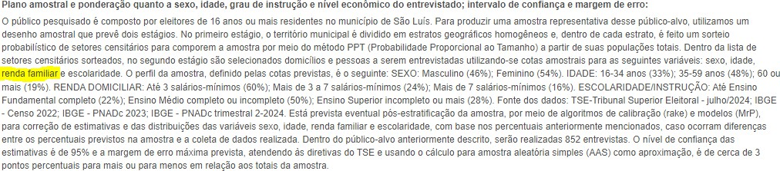

Acontece que a Resolução TSE n. 23.600/2019, no seu artigo 2º, IV, estabelece que o plano amostral deve ser com relação ao nível econômico da pessoa entrevistada, veja-se:

*Art. 2º A partir de 1º de janeiro do ano da eleição, as entidades e as empresas que realizarem pesquisas de opinião pública relativas às eleições ou às candidatas e aos candidatos, para conhecimento público, são obrigadas, para cada pesquisa, a registrar, no Sistema de Registro de Pesquisas Eleitorais (PesqEle), até 5 (cinco) dias antes da divulgação, as seguintes informações* [*(Lei n° 9.504/1997, art. 33, caput, I a*](http://www.planalto.gov.br/ccivil_03/LEIS/L9504.htm#art33)[*VII e § 1º)*](http://www.planalto.gov.br/ccivil_03/LEIS/L9504.htm#art33) *:*

*IV - plano amostral e ponderação quanto a gênero, idade, grau de instrução, nível econômico da pessoa entrevistada e área física de realização do trabalho a ser executado, bem como nível de confiança e margem de erro, com a indicação da fonte pública dos dados utilizados;*

Desta forma, percebe-se a **flagrante irregularidade** no questionário aplicado, visto que a variável deveria ser a renda individual do entrevistado e não a sua renda familiar.

Impende chamar a atenção dos nobres julgadores para o fato de que a diferença entre a renda familiar e a renda pessoal no questionário de uma pesquisa pode gerar um viés significativo nos resultados, afetando diretamente a representatividade dos eleitores em relação aos candidatos.

A renda pessoal refere-se ao montante auferido individualmente por uma pessoa, enquanto a renda familiar considera a soma dos rendimentos de todos os membros de uma família ou unidade doméstica. No contexto eleitoral, a renda pessoal é mais adequada para refletir a capacidade socioeconômica individual, que influencia diretamente no acesso à informação e no comportamento de voto.

O uso de renda familiar distorce a composição das amostras eleitorais, afetando a análise do comportamento do eleitor. Eleitores de candidatos com menos acesso à mídia tradicional, como rádio e televisão, têm maior probabilidade de se informar pela internet, especialmente aqueles com maior renda pessoal, que podem pagar por planos de internet mais caros.

Assim, a utilização de renda familiar pode, por exemplo, incluir um eleitor de baixa renda pessoal em uma faixa de maior poder aquisitivo devido à contribuição de outros membros da família, o que

não reflete sua real capacidade de acesso à informação política.

Tal erro metodológico prejudica particularmente candidatos que dependem mais de campanhas digitais, direcionadas a eleitores de renda pessoal mais alta, o que é o caso do candidato da parte autora, visto que possui um tempo muito reduzido na televisão e rádio e, por conta disso, tem toda a sua estratégia de campanha voltada para a internet.

Ademais, é fato notório que o ex-presidente Jair Bolsonaro, que na cidade de São Luís apoia o candidato da parte autora (Dr. Yglésio), e exerce maior influência entre eleitores com maior renda pessoal. Logo, o uso de renda familiar na pesquisa distorce essa realidade, prejudicando diretamente a avaliação do candidato Dr. Yglésio e subestimando sua real penetração junto aos eleitores que, por características econômicas pessoais, poderiam não ser corretamente representados na amostra.

Além do mais, esse viés na avaliação não só afeta a campanha do candidato Dr. Yglésio, mas também cria uma desvantagem na percepção pública, desrespeitando o princípio da isonomia nas pesquisas eleitorais, bem como cria um desequilíbrio substancial nas fatias do eleitorado.

A Constituição Federal, em seu art. 5º, *caput*, garante a igualdade de tratamento, e o uso de parâmetros que distorcem a representatividade do eleitorado fere esse princípio, resultando em um desequilíbrio de forças entre os candidatos.

Diante disso, o TSE, por meio da Resolução n. 23.600/2019, ao exigir a coleta de dados sobre renda pessoal, reconhece implicitamente que o comportamento eleitoral é fortemente influenciado pela realidade econômica individual, visto que o acesso a canais de comunicação e campanhas eleitorais varia conforme a situação econômica da pessoa e não necessariamente da família.

Destarte, à vista de tudo quanto foi exposto, demonstra-se cabalmente mais um vício que compromete o resultado da pesquisa, o que a inviabiliza como critério para escolha dos candidatos à sexta vaga do debate. Logo, os nobres julgadores deverão determinar a participação do candidato da parte autora no debate.

# DO HISTÓRICO DE ERROS DA QUAEST

A empresa contratada pela parte ré tem um histórico de erros grosseiros com resultados de pesquisas eleitorais.

O mais famoso deles foi na eleição presidencial de 2022, quando foi comparado o resultado nas urnas com a última pesquisa realizada.

A empresa Quaest errou por uma diferença de 11 pontos percentuais, sendo que divulgou uma margem de erro de apenas 2 pontos, veja-se:

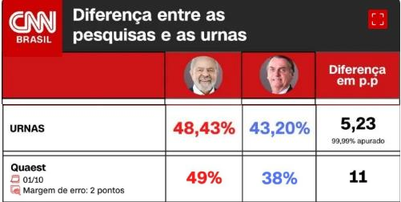

<https://www.cnnbrasil.com.br/politica/resultados-das-urnas-divergem-de-pesquisas-eleitorais/>

Portanto, por tudo que já foi exposto nesta petição, fica claro que a empresa contratada pela parte ré **também errou na pesquisa divulgada nos dias: 09/09/2024 e 27/09/2024**; sendo que esta última vai ser utilizada para o critério de escolha da sexta vaga do debate. E pelo resultado desta última pesquisa, o candidato da parte autora estará fora do debate.

Tal circunstância promove a exclusão indevida de um candidato de um processo eleitoral em virtude de erros em uma pesquisa de opinião, o que configura uma grave afronta aos princípios basilares da democracia e da República, conforme estabelecidos pela Constituição Federal de 1988.

O princípio da soberania popular, expresso no artigo 1º, parágrafo único, da CF/88, e o direito ao sufrágio, estabelecido no

artigo 14, da CF/88; são diretamente violados quando se retira do eleitor a possibilidade de escolha plena entre os candidatos, uma vez que erros em pesquisas resultam na subtração da visibilidade ou viabilidade de uma candidatura.

A participação plural e equilibrada dos candidatos é um dos pilares que asseguram a legitimidade das eleições e, por consequência, a própria estabilidade do Estado Democrático de Direito.

Portanto, qualquer erro que resulte na exclusão ou na marginalização injustificada de um candidato afeta não só o direito individual de quem concorre, mas compromete a essência democrática que sustenta o regime republicano no Brasil.

### DO EFEITO BOLSONARO NAS PESQUISAS ELEITORAIS

É fato notório que o ex-presidente Jair Bolsonaro tem impulsionado candidaturas de seus aliados ao declarar o seu apoio nas eleições de 2024.

Isso tanto é verdade que matérias jornalísticas têm ventilado essa situação, como exemplo: uma matéria do jornal O GLOBO, na qual uma pesquisa da Quaest confirma esse cenário (documento em anexo).

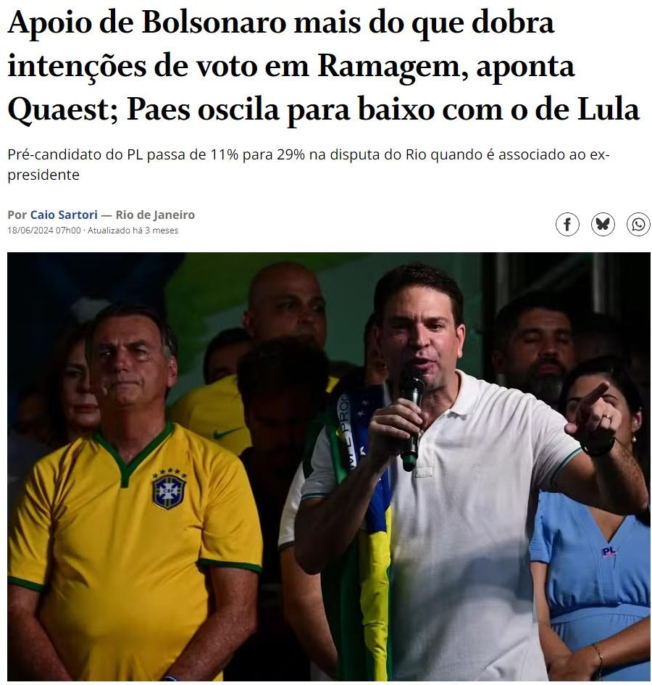

Ademais, na pesquisa divulgada no dia 09/09/2024 (banco de dados exposto no processo n. 0600067-82.2024.6.10.0002), pela Quaest na cidade de São Luís, verifica-se que 21% dos entrevistados disseram que votariam em um candidato apoiado pelo ex-presidente Jair Bolsonaro.

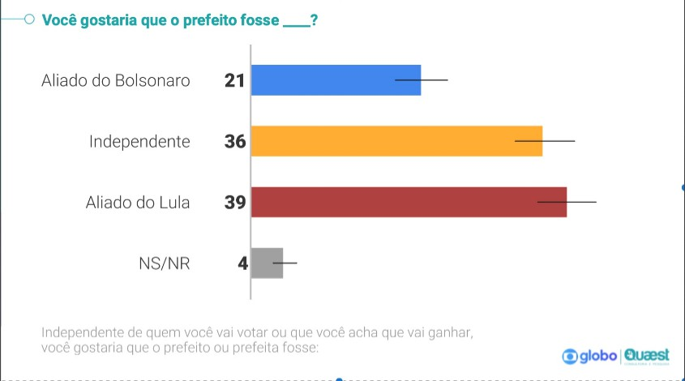

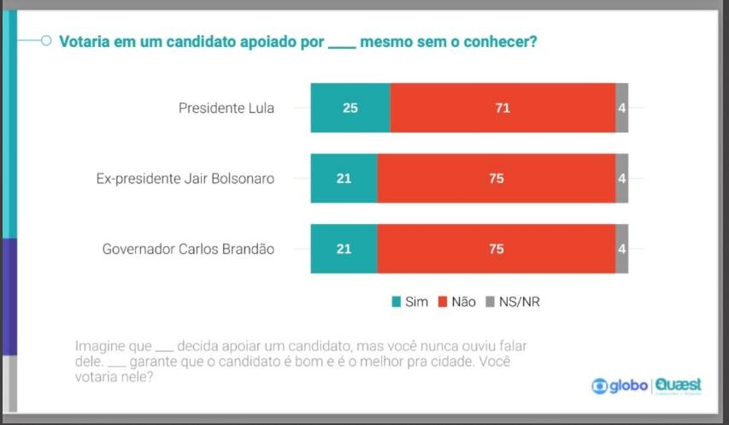

## Assim, diante desse cenário, como o candidato da parte ré, que é apoiado pelo ex-presidente Jair Bolsonaro, poderia pontuar com apenas 2%?! Como o candidato do ex-presidente Jair Bolsonaro, na cidade de São Luís, não cresceu de uma pesquisa realizada no dia 09/09/2024 para a pesquisa do dia 27/09/2024, sendo que em todas as outras cidades houveram crescimento dos candidatos?!

Além disso, os vídeos produzidos pelo candidato da parte

autora e divulgados nas redes sociais tiveram um acréscimo de 4.000%, após o ex-presidente Jair Bolsonaro declarar apoio ao Dr. Yglésio (documento em anexo).

Isso tanto é verdade que basta analisar os dados em anexo do perfil do Dr. Yglésio, onde se verifica que os seus vídeos tinham em média 20.000 visualizações e após a declaração do ex- presidente possui em média 800.000 visualizações.

Desta forma, conclui-se facilmente que houve um erro grotesco nas pesquisas realizadas e divulgadas pela Quaest ou que houve má-fé ao divulgar dados errados nessa pesquisa.

Tal conclusão se dá pelos erros encontrados nas pesquisas e pelo fato de que a própria Quaest verificou o efeito Bolsonaro nas suas pesquisas em outras cidades do Brasil.

Portanto, não há como o candidato da parte autora permanecer com o mesmo percentual de votos entre a primeira e a segunda pesquisa realizada pela Quaest.

Por consequência, as pesquisas da Quaest não poderão serem utilizadas como critério para escolha da sexta vaga no debate. Logo, os nobres julgadores deverão determinar a participação do candidato da parte autora no debate.

### DA OMISSÃO DOS DADOS DA SEGUNDA PESQUISA – MÁ-FÉ

Conforme já foi dito em tópicos anteriores, a segunda pesquisa realizada pela empresa Quaest e divulgada no dia 27/09/2024, foi alvo de uma ação para que fosse apresentado todos os dados relativos a pesquisa (processo n. 0600230- 62.2024.6.10.0002).

Acontece nobres julgadores que a empresa Quaest desrespeitou a decisão de Vossa Excelência no processo supramencionado, a qual determinou que fossem apresentados todos os dados da pesquisa. Vale aqui mencionar que não foram fornecidos os seguintes dados: informação sobre o local e a hora das entrevistas no banco de dados, não foi enviado o log de acesso do sistema SURVEYTOGO, não informaram se a realização da

pesquisa foi por empresa terceirizada e não informaram o local físico para que o técnico indicado pela Representante possa realizar a auditoria.

Essa omissão comprova que a empresa Quaest não tem a intenção de ser transparente com os seus dados de pesquisa, o que caracteriza a má-fé da empresa ao conduzir o processo de pesquisa eleitoral.

Ademais, essa omissão reforça toda a argumentação desta peça processual sobre os vícios da pesquisa, uma vez que a empresa Quaest tenta a todo custo esconder os dados da pesquisa, disponibilizando dados incompletos.

Por fim, convém frisar que, mesmo com a disponibilização parcial dos dados, ainda assim, ficou facilmente comprovado que a segunda pesquisa disponibilizada no dia 27/09/2024 está eivada de vícios, os quais impossibilita a utilização da referida pesquisa como critério para escolha da sexta vaga no debate da Mirante.

### DO EMPATE TÉCNICO – PARIDADE DE CONDIÇÕES NO PROCESSO ELEITORAL

Ao longo desta petição, ficou comprovado que as pesquisas realizadas pela empresa Quaest estão viciadas e não se prestam para serem utilizadas como critério de escolha da sexta vaga no debate.

Entretanto, caso não seja esse o entendimento de Vossa Excelência, hipótese essa que se admite apenas por amor ao debate, que seja apreciada a presente argumentação.

Nas duas pesquisas realizadas pela empresa Quaest, o candidato Dr. Yglésio e o candidato Wellington do curso estão empatados tecnicamente, dentro da margem de erro, com uma diferença entre eles de 1%.

A utilização de uma diferença de apenas 1% entre candidatos para decidir quem participará de um debate, quando a pesquisa apresenta uma margem de erro de 3 pontos percentuais, e, na realidade, essa margem é de 3,36 pontos percentuais, é profundamente prejudicial e pode violar o princípio da igualdade de

oportunidades entre os concorrentes, conforme previsto no artigo 5º da Constituição Federal de 1988.

A margem de erro de 3,36% indica que os percentuais de intenção de voto dos candidatos podem estar virtualmente empatados, já que há uma sobreposição considerável dentro da margem estatística.

Portanto, excluir um candidato com base nessa diferença mínima constitui uma discriminação injusta e desequilibrada, comprometendo a isonomia do pleito eleitoral e ferindo o artigo 14 da Constituição Federal, que assegura a paridade de condições no processo eleitoral.

Esse cenário distorce a percepção do eleitorado, restringe indevidamente o debate democrático e limita a participação política, indo contra os princípios republicanos e democráticos que regem o Estado Democrático de Direito brasileiro.

Ademais, decisões fundamentadas em dados imprecisos prejudicam o processo eleitoral justo e comprometem a integridade do direito de escolha popular.

Por fim, convém aqui lembrar que os estúdios da parte ré comportam 8 candidatos para um debate, o qual já foi realizado nessas condições no pleito de 2024, conforme matéria em anexo.

Assim, o nobre Magistrado, considerando as particularidades do caso (empate técnico), deverá aplicar o princípio da igualdade de oportunidades entre os concorrentes, e determinar que a parte ré inclua o candidato da parte autora no debate, a fim de afastar qualquer discriminação injusta e desequilibrada.

# DA IMPORTÂNCIA DO DEBATE DA TV MIRANTE

A exclusão do candidato da parte autora do debate por pesquisas irregulares, ocasionará um prejuízo enorme a campanha, pois esse debate é o mais assistido pela população ludovicense, influenciando diretamente o resultado das eleições.

Isso tanto é verdade que nas eleições de 2016, o candidato Eduardo Braide estava em 5º lugar nas pesquisas e após o debate

da Mirante, ficou em 2º lugar indo disputar o segundo turno com o candidato Edvaldo Holanda Júnior (matéria em anexo).

Impende destacar que naquela época, o candidato Eduardo Braide ainda asseverou:

*“Eu fui, ao longo da campanha, prejudicado por um tempo de televisão de 10 segundos. Então, o debate (na TV Mirante) foi a oportunidade que eu tive de mostrar meu programa de governo e mostrar de que forma nós podemos fazer a minha cidade, a nossa cidade uma cidade muito melhor.”*

Ademais, ao analisar os dados da audiência da TV Mirante, verifica-se que de cada 100 domicílios em São Luís, 47 estão ligados na programação da parte ré, o que demonstra a sua liderança e poder de influência (documento produzido pela própria Mirante em anexo).



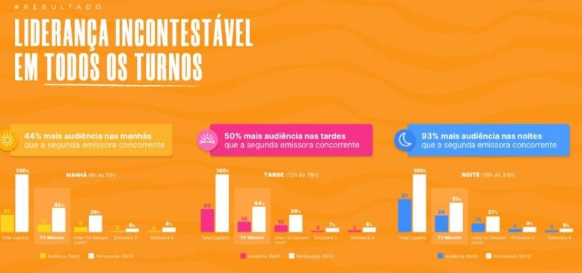

E para ratificar a importância do debate na TV Mirante, para influenciar os 746.000 eleitores da cidade de São Luís, um dos blogs mais acessados no Estado do Maranhão, realizou uma matéria no dia 30/09/2024, tratando sobre o assunto e informando a exclusão do candidato da parte autora desse debate.



[Dr Yglésio e Saulo Arcangeli estão fora do último debate na TV Mirante, que será decisivo para](https://www.domingoscosta.com.br/ultimo-debate-da-tv-na-mirante-sera-ser-decisivo-para-as-eleicoes-em-sao-luis/?fbclid=PAZXh0bgNhZW0CMTEAAaaA44LWeAKkmLV4S0IUQsF8k1d9aqJW_DTkc8sSRL4LmkwBjElqU_sQneE_aem_8B-zUwwMGxd2VbZIvA4eww) [as eleições em São Luís – Blog do Domingos Costa](https://www.domingoscosta.com.br/ultimo-debate-da-tv-na-mirante-sera-ser-decisivo-para-as-eleicoes-em-sao-luis/?fbclid=PAZXh0bgNhZW0CMTEAAaaA44LWeAKkmLV4S0IUQsF8k1d9aqJW_DTkc8sSRL4LmkwBjElqU_sQneE_aem_8B-zUwwMGxd2VbZIvA4eww)

Desta forma, fica caracterizada a importância da participação dos candidatos no debate da TV Mirante e, mais uma vez, demonstra-se a grave violação ao direito do candidato da impetrante, pois ele vai excluído do debate por causa de pesquisas eivadas de vícios.

# DO DEFERIMENTO LIMINAR / INAUDITA ALTERA PARTE

O art. 7º, inciso III, da Lei n. 12.016, que regulamenta o mandado de segurança, permite que se conceda a liminar, na forma como ora pleiteada:

***Art. 7.º -*** *Ao despachar a inicial, o juiz ordenará :*

***III -*** *que se suspenda o ato que deu motivo ao pedido, quando houver fundamento relevante e do ato impugnado puder resultar a ineficácia da medida, caso seja finalmente deferida, sendo facultado exigir do impetrante caução, fiança ou depósito, com o objetivo de assegurar o ressarcimento à pessoa jurídica;*

*Insta registrar que a relevância dos fundamentos dos pedidos está fartamente comprovada nos argumentos dispostos anteriormente, de forma analítica, bem como a eficácia da urgência da concessão da tutela liminar, eis que* ***toda ilegalidade das pesquisas da empresa Quaest vão excluir o candidato da impetrante de participar do último e mais importante debate do primeiro turno das eleições.***

*Convém frisar que a TV Mirante não terá nenhum tipo de prejuízo acaso tenha que realizar o debate com 7 candidatos, uma vez que já realizou um debate com 8 candidatos no pleito de 2024.*

*Destarte, estando presentes o fumus boni iuris e o periculum in mora, outra sorte não merece o impetrante, senão ter reformada a decisão da Juíza de Primeiro Grau, para que seja concedida a tutela de urgência e seja determinada, de forma imediata, a participação do candidato do impetrante* (Dr. Yglésio) no debate a ser realizado no dia 03/10/2024, nos estúdios da TV Mirante, ou, caso não seja esse o entendimento, que seja suspenso o referido debate até a realização e divulgação de uma nova pesquisa, sob pena de multa diária a ser arbitrada por este juízo.

# DO PEDIDO

Ex positis et ipso facti, demonstrado, assim, o *periculum in mora* e o *fumus boni iuris*, requer, liminarmente, inaudita altera pars, que seja determinada *a participação do candidato do impetrante* (Dr. Yglésio) no debate a ser realizado no dia 03/10/2024,

nos estúdios da TV Mirante, ou, caso não seja esse o entendimento, que seja suspenso o referido debate até a realização e divulgação de uma nova pesquisa, sob pena de multa diária a ser arbitrada por este juízo.

No mérito, que seja reconhecida as irregularidades descritas nas pesquisas realizadas pela empresa Quaest, divulgadas nos dias 09/09/2024 e 27/09/2024; e, por consequência, a sua impossibilidade de utilização como critério de escolha da sexta vaga no debate da TV Mirante.

A determinação da participação do candidato do impetrante no debate a ser realizado no dia 03/10/2024, nos estúdios da TV Mirante ou, caso não seja esse o entendimento, que seja suspenso o referido debate até a realização e divulgação de uma nova pesquisa.

## O nome do candidato da parte autora seja divulgado, da mesma forma que o nome dos outros candidatos que irão participar do debate, em todos os meios de propaganda veiculados pela parte ré

Requer-se ainda que este Juízo notifique a autoridade coatora, V. Exa. o MM. Juízo da 76ª Zona Eleitoral de São Luís, para que venha prestar informações; que notifique o membro do MP para proferir parecer;

Requer-se ainda que notifique o litisconsorte, **TELEVISÃO MIRANTE LTDA,** pessoa jurídica de direito privado, CNPJ n. 07.306.616/0001-34, com sede de suas atividades à Av. Ana Jansen n. 200, São Francisco, São Luís-MA, para se querendo manifestar.

Termos em que,

Pede e espera deferimento,

São Luís, 02 de outubro de 2024.

## Rafael Araújo Veras

Advogado | OAB/MA nº 11.576

## Antonio Leonardo Nunes Ferreira

Advogado | OAB/MA n. 23.814

## Yglésio Luciano Moysés Silva de Souza

Advogado | OAB/MA n. 28.898